Відділ освіти Богуславської районної державної адміністрації
Богуславський районний центр дитячої та юнацької творчості

Обласний конкурс на кращий навчально-методичний
матеріал з науково-технічної творчості

Методична розробка заняття

Техніка модульного оріґамі.
«Хризантема»

Заняття підготувала:
Яцун Оксана Григорівна,
керівник гуртка «Паперопластика»
Богуславського районного центру
дитячої та юнацької творчості

2017

Тема: Техніка модульного оріґамі. «Хризантема».
Мета:
Навчити дітей виготовляти декоративні квіти в техніці модульного оріґамі, закріпити вміння складати модулі.
Розвивати просторове уявлення та вміти працювати з об’ємними предметами, стимулювати розвиток пам’яті, вміння концентрувати увагу.
Виховувати поважне ставлення до природи рідного краю, любов до прекрасного, відповідальність щодо збереження навколишнього середовища, акуратність, старанність.
Тип заняття: комбіноване.
Форма заняття: групове (гуртківці другого року навчання).
Обладнання та матеріали: двосторонній кольоровий папір, ножиці, клей, зразок виробу, наочні посібники.

План проведення
Етапи заняття | Зміст заняття | Методичні примітки
І. Вступна частина | Підготовка матеріалів та інструментів до заняття. | Підготовка гуртківців та приміщення до заняття.
 | Привітання, повідомлення теми та завдань заняття.
ІІ. Основна частина | Пояснення нового матеріалу. | Повідомлення послідовності виконання виробу.
 | Фізкультхвилинка. | Проведення вправи «Австралійський дощ»
 | Практична діяльність. | Контроль над виконанням роботи, коригування та до допомога гуртківцям.
ІІІ. Заключна частина | Підведення підсумків.
 | Оцінка робіт. | Оцінка результатів роботи гуртківців.

Хід заняття
- Вступна частина
Перевірка готовності гуртківців до заняття, організація робочих місць.
Керівник: Добрий день, любі діти! Я дуже рада знов бачити всіх вас на занятті нашого гуртка. Сьогодні пропоную почати з гарного настрою. А що на вашу думку сприяє гарному настрою?
(Діти відповідають: посмішки, подарунки, компліменти)
Керівник: Все правильно. Тож давайте і ми покращимо одне одному настрій та скажемо своєму сусіду комплімент.
(Діти по черзі говорять один-одному компліменти)
Керівник: Що ж діточки, дуже гарно
Ви компліменти говорили,
Скажу вам, просто ідеальну
Оцінку всі ви заслужили.
Ну що ж, сподіваюсь що ці щирі слова зігріли ваші серця і хоч трохи покращили вам настрій. А що, на вашу думку, може ще покращити настрій, особливо жінкам та дівчатам?
(Діти відповідають: подарунки, компліменти, квіти)
Керівник: Правильно, дівчата, як правило, дуже люблять квіти та іноді надають їм перевагу частіше, ніж коштовностям.
Я квітку лісову не стану рвати,
ЇЇ додому я не понесу.
Бо вдома їй джмеля не погойдати
І не попити ранками росу.
І не стеблинку,гілку чи травинку
Я не ображу, це страшенний гріх,
Бо в кожній з них живе тремка жевинка,
Що світиться довірою до всіх.
Нам доля дарувала це добро,
Руками прадідів доглянуте дбайливо,
Тож бережіть його, як птиці-жар перо,
Це найбагатше в світі диво.
Ми з вами дослухались до порад цього гарного вірша і щоб не знищувати дарма дари природи, спробуємо відтворити їх самі за допомогою підручного матеріалу, зокрема, паперу. Скористаймося для цього вже знайомою нам технікою модульного оріґамі .

ІІ. Основна частина
2.1. Пояснення нового матеріалу.
Керівник: Сьогодні на занятті ми будемо робити осінню квітку хризантеми технікою модульного оріґамі .
А хризантема знай собі – цвіте!
Сміється прямо в очі сірій днині,
Ще й журавлів в дорогу проведе,
І слухатиме пісню журавлину.
Ця квітка – королева у саду,
Сніжинку першу збереже в долонці.
І я щодня вклонитись їй іду
Осінній квітці, схожій так на сонце.
- Для виготовлення однієї хризантеми потрібно 110 листочків паперу розміром 5,2×7,4 см. Скласти з них 20 модулів червоного кольору, 60 модулів рожевого кольору і 30 модулів зеленого кольору.
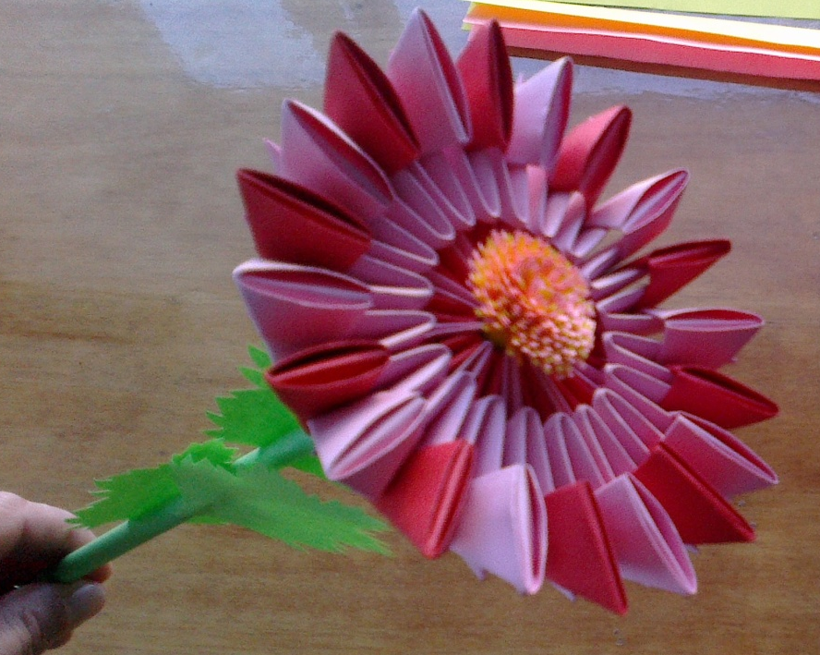
- Спочатку складіть основу квітки в кільце з 3 рядків, в кожному ряду по 10 модулів зеленого кольору.
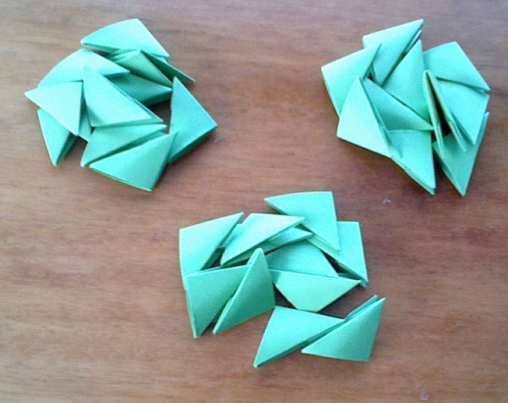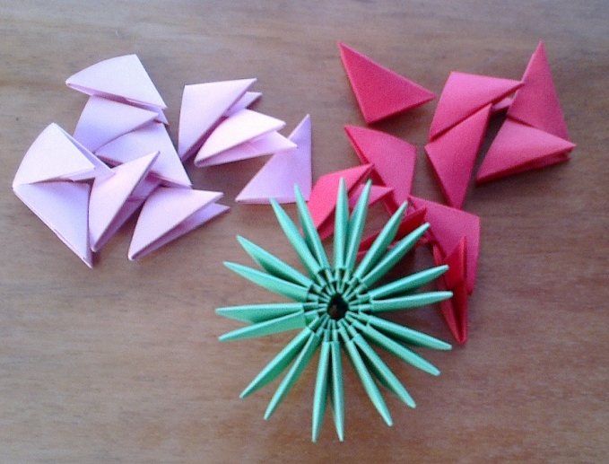

- В четвертому ряду прикріпити по колу модулі червоного кольору, довгою стороною вгору, а прямими кутами вниз.
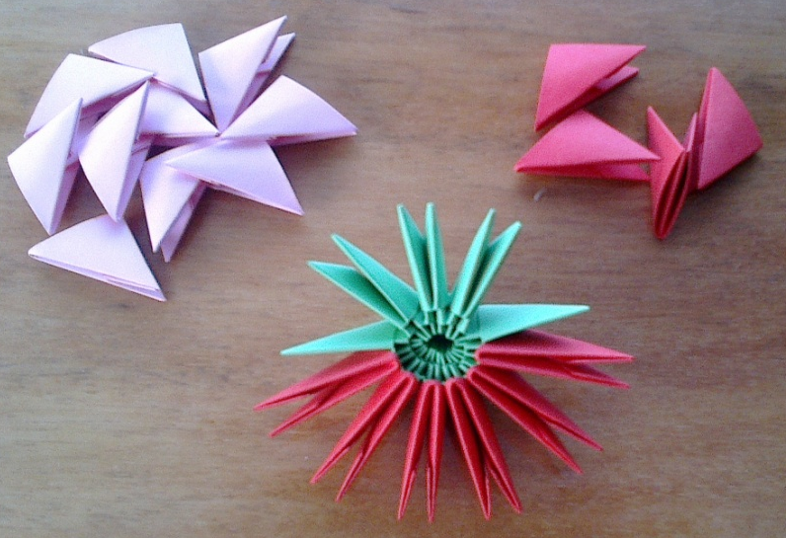
- Потім модулями 4-го рядка добавити по одному модулю рожевого кольору, щоб збільшити загальну кількість модулів з 10 до 20, закріплюючи їх модулями 5-го рядка.
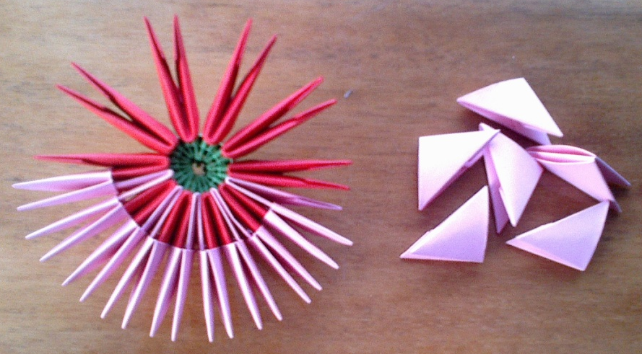
- На 5-му рядку розмістити 20 модулів рожевого кольору короткою стороною вгору, а довгою стороною вниз.
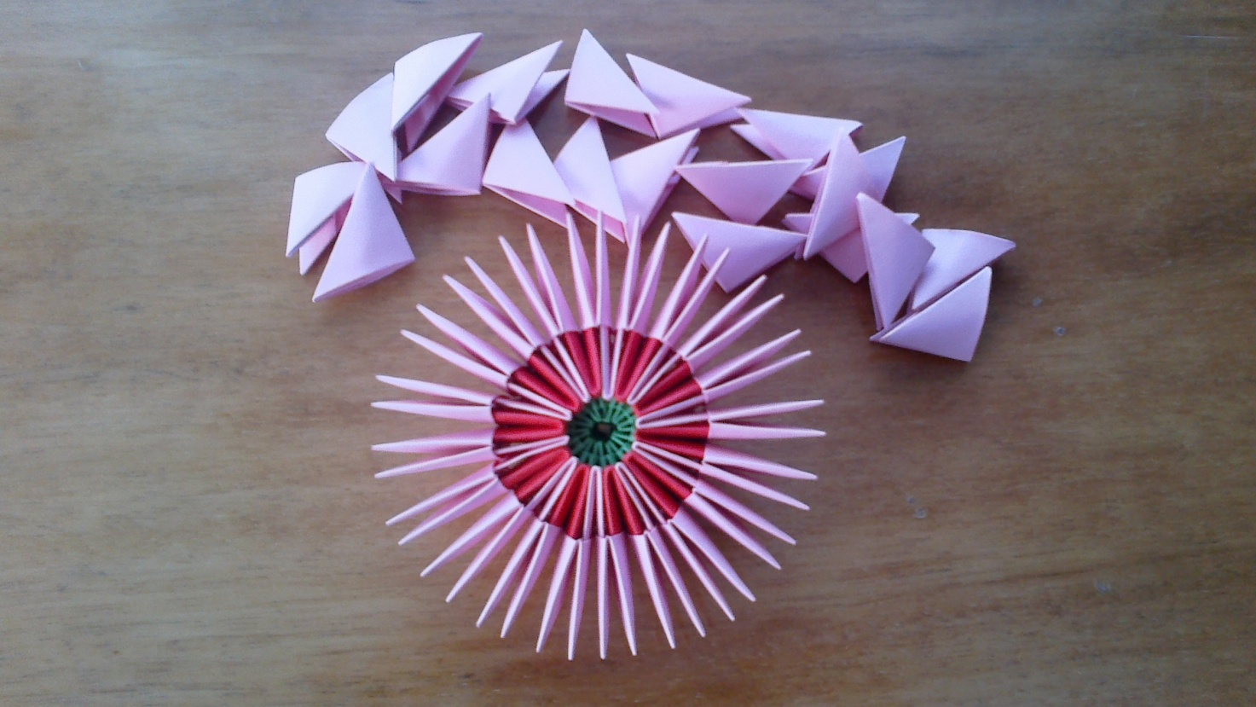

- На 6-му рядку всі модулі розмістити короткою стороною вниз, а довгою – вгору.
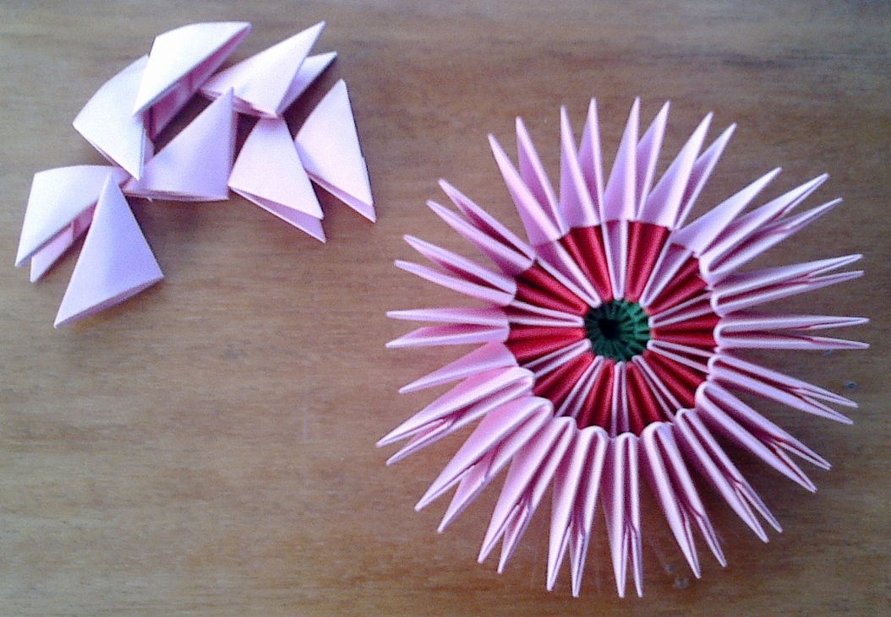
- Останній рядок пелюсток прикріпити з 20 модулів, повернувши їх карманчиками вгору і чергуючи по кольору.
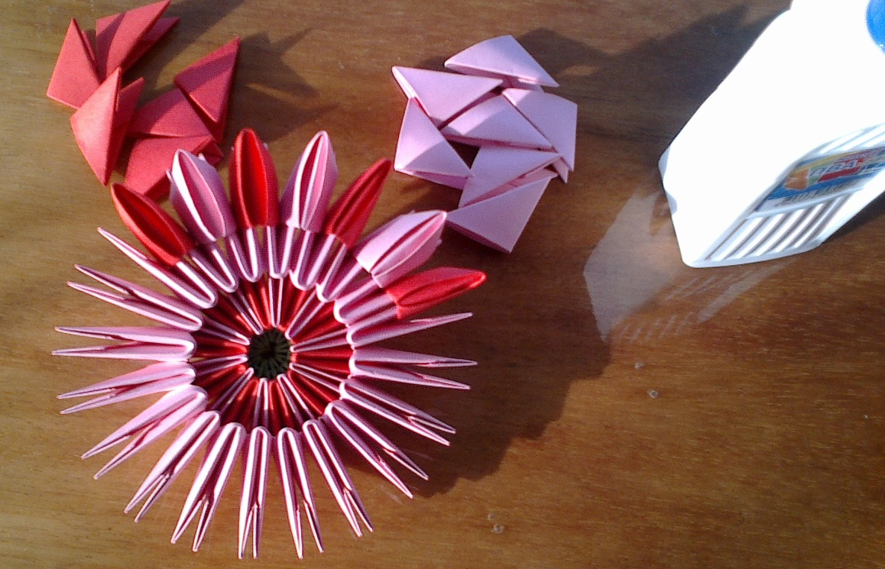
Порада: для закріплення пелюсток їх потрібно приклеїти.

- Зробити стебло із зеленого листка паперу розміром 21×30 см, скрутивши його в трубочку. Листочки вирізати з листка паперу розміром 4,5×7 см і приклеїти їх до стебла.
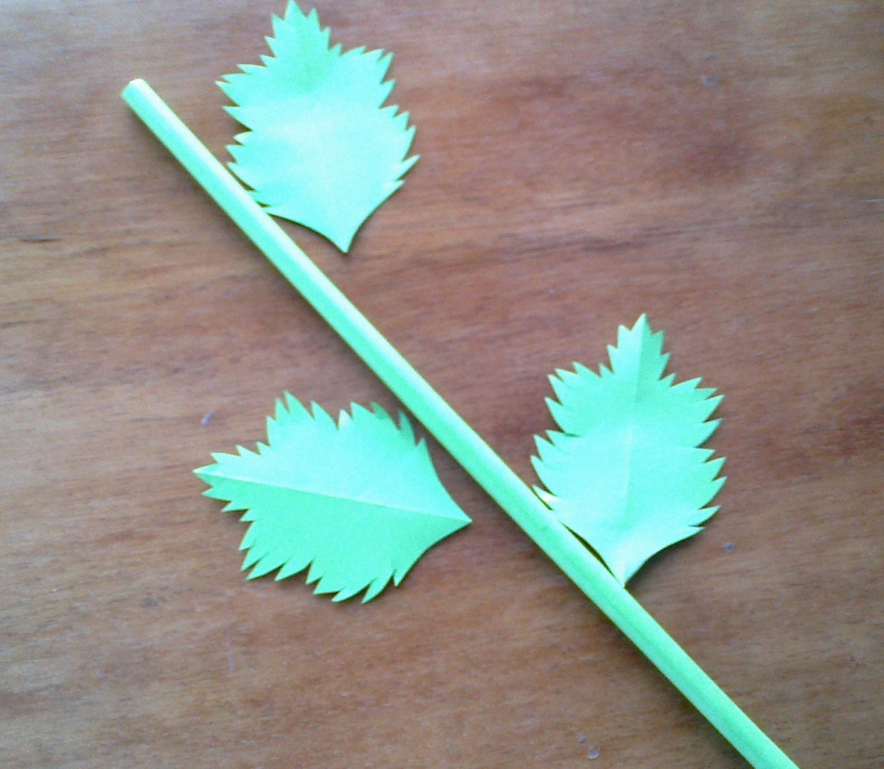
- Стебло вставити в основу квітки хризантеми.
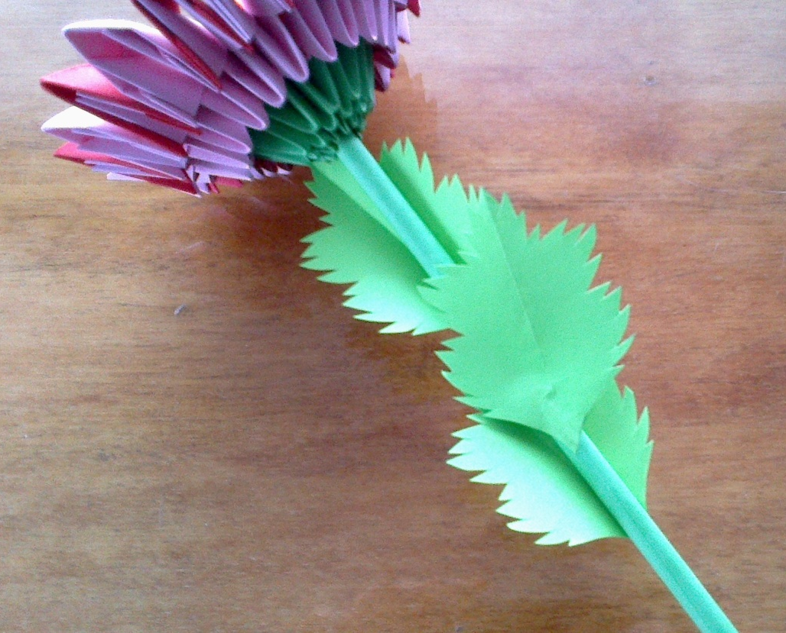

- Зробити середину квітки. Для цього взяти папір розміром 4×30 см двох кольорів. Скласти папір по ширині. По лінії згину смужки зробити ножицями надрізи через 1 мм і по 10 мм. Накласти бахрому одну на одну різних кольорів і скручувати в тугу спіраль. Заклеїти кінчики смужок.
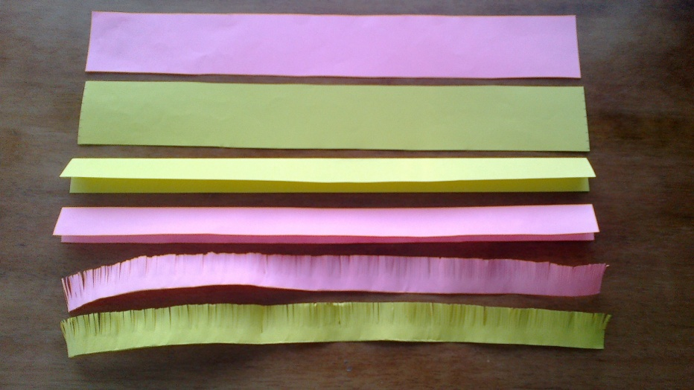

- Приклеїти бахромну серединку в центр квітки.
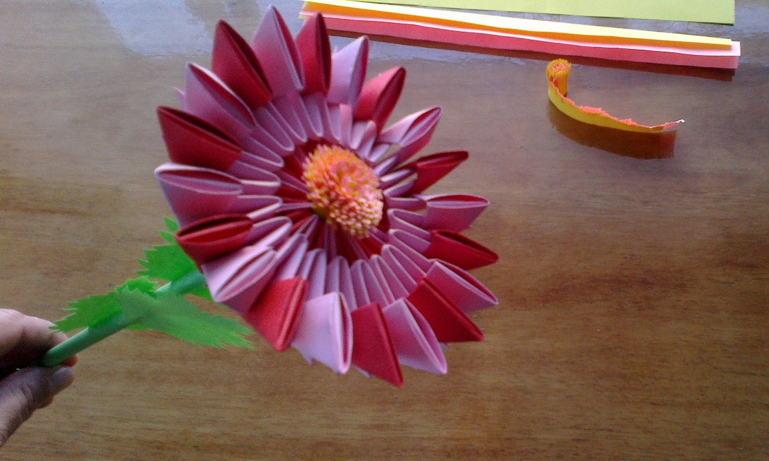
Схеми з’єднання модулів для створення хризантем різної кольорової гами.

2.2. Практична діяльність.
Діти виконують завдання, поставлене керівником. В ході заняття надається індивідуальна допомога.

2.3. Фізкультхвилинка.
Керівник: А зараз я пропоную вам трішечки відпочити і зробити цікаві вправи:
Вправа «Австралійський дощ»
Вихованці стоять. Керівник показує рух, усі його повторюють, поступово приєднуючись один до одного.

Керівник: Чи знаєте ви, який австралійський дощ?
- Піднімається вітер. (Потираємо руки)
- Падають перші краплини дощу. (Клацаємо пальцями)
- Починається злива. (Плескаємо долонями по стегнам)
- Злива перетворюється на бурю. (Тупотимо)
- Ось буря стихає. (Плескаємо долонями по грудині)
- Стихає злива. (Плескаємо долонями по стегнам)
- Закінчується дощ, падають останні каплі. (Клацаємо пальцями)
- Шумить тільки вітер.(Потираємо долонями)
- Австралійський дощ скінчився. Сонце! (Діти піднімають руки догори)

ІІІ. Заключна частина
3.1. Підведення підсумків.
Керівник: Отже, діти, я бачу, що ви вже закінчили свою роботу. Давайте разом підіб’ємо підсумки нашого заняття. Дайте відповіді на наступні запитання.
- Чому ви навчились на занятті?
- Які нові базові форми вивчили?
- Які висновки для себе зробили?
- Що ви зрозуміли про квіти?
3.2. Оцінка робіт.
Керівник: А зараз я пропоную вам оцінити роботу один одного.
Діти висловлюють свою думку
Керівник: Ну що ж, діти, я дякую вам усім за роботу. Всі ви молодці, добре впорались зі своїми завданнями, не тільки навчилися робити квіти, а й зрозуміли, що невід’ємною частиною життя людини є природа, яку треба берегти.

Висновки
Оріґамі (орі – «складати», камі – «папір», тобто «складений папір») мистецтво складання паперу, створення різних фігурок і декоративних речей. Діапазон можливостей оріґамі великий: від простої дитячої гри до цілого мистецтва.
Заняття оріґамі сприяє розвитку дрібної моторики пальців рук, що сприяє підвищенню інтелектуальних показників дитини. Те, що дитина зробила власними руками є для неї найбільшим досягненням, що приносить задоволення.
Даний вид мистецтва вчить концентрації уваги, стимулює розвиток пам’яті, знайомить дітей з основними геометричними поняттями, розвиває просторову уяву. Розвиває художній смак і творчі здібності дітей, активізує їхню уяву і фантазію.
Конструювання з паперу в техніці модульного оріґамі – цікаве та корисне заняття для дітей будь-якого віку. Отриманий виріб може бути застосований в якості подарунка, святкового оздоблення приміщення або іграшки. Адже, іграшка виготовлена власноруч набагато цінніша, ніж та, яку купили в магазині.

Завдання
- Ознайомити дітей з методикою модульного оріґамі.
- Сформувати практичні вміння і навички роботи з папером технікою модульного оріґамі.
- Навчити навичкам поводження з папером.
- Навчити виготовляти квіту «Хризантему» технікою модульного оріґамі.
- Виховати інтерес і любов до мистецтва оріґамі, терпіння і посидючості на заняттях, акуратності при виконанні роботи.
- Розвиток у дітей просторової уяви, креативного мислення, спостережливості, абстрактного уявлення готового виробу і естетичного ставлення до дійсності.
- Виховати любов до прекрасного, акуратність, старанність.

Рекомендації
Для оріґамі потрібно правильно вибрати папір: він не повинен бути занадто м’яким, бо складки не будуть триматися, а фігурка «розвалюватиметься» і матиме неакуратний вигляд. Папір також не має бути дуже товстим, адже тоді погано згинатиметься і ламатиметься на згинах.
Заздалегідь приготуйте квадратики кольорового паперу зі стороною не менше 15-20 см.
Використовуйте ножиці з тупими кінцями, щоб запобігти травматизму дітей.
Користуйтеся клеєм ПВА, який швидко висихає та не залишає слідів .

Використані джерела
- Рібцун О. Г. Навчайся разом з нами робити оріґамі / О. Г. Рібцун, Ю. В. Рібцун. – К. : Літера ЛТД, 2012. – 64 с.
- Соколова С. Азбука оріґамі / С. Соколова. – К. : Країна мрій, 2006. – 432 с.
- Афонькин С.Ю. Всё об оригами. / С.Ю. Афонькин, Е.Ю. Афонькина. – С.П.: Кристалл, М.: Оникс, 2005. – 269 с.
- Кунихико Касахара. Оригами для знатаков / Кунихико Касахара, Тоши Такахама. – ALSIO, 1987. – 167 с.

Додаток 1
Ілюстративний матеріал поетапного виконання
квітки «Хризантема» технікою модульного оріґамі

- Квітка «Хризантема» технікою модульного оріґамі
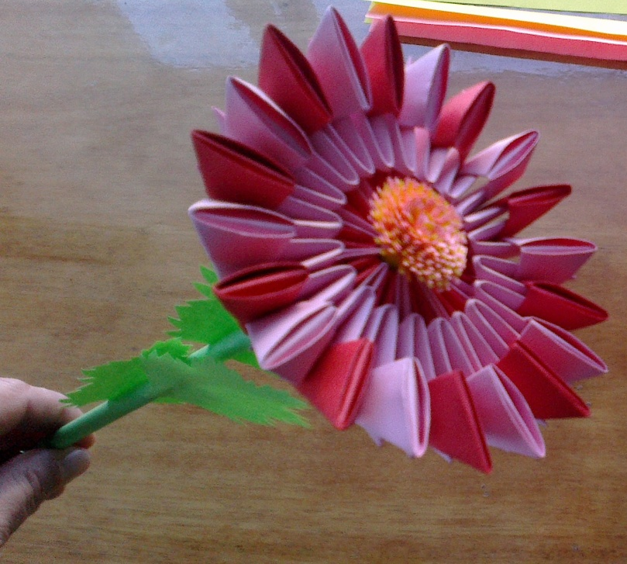

- Основа квітки (3 рядки зеленого кольору).

- Четвертий ряд.

- П’ятий ряд.

- П’ятий ряд.

- Шостий ряд.

- Сьомий ряд.

- Стебло квітки.

- Прикріплення стебла до основи квітки хризантеми.

- Серединка квітки.

- Прикріплення серединки в центр квітки.

